Консультация для родителей на тему:
«Кризис трех лет» 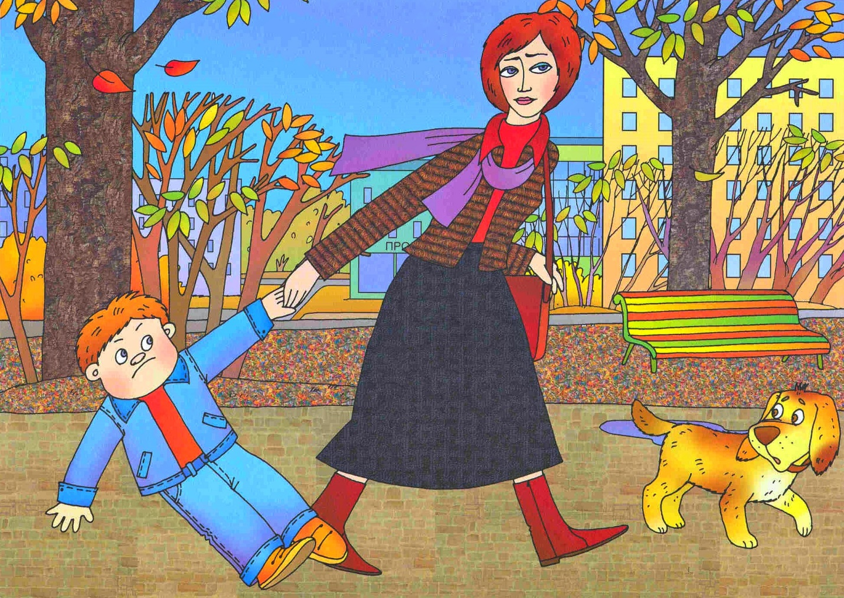
Правильнее было бы говорить о кризисе третьего года жизни.
К трем годам родители начинают замечать серьезные изменения в своем ребенке, он становится упрямым, капризным, вздорным. Улыбка умиления на лицах родителей сменяется выражением озабоченности, растерянности и некоторого раздражения. Многие не знают, что в это время происходит очень важный для ребенка психический процесс: это первое яркое выражение своего «Я», это его попытка самостоятельно отдалиться от матери, удлинить психологическую пуповину, научиться многое делать самому и как – то решать свои проблемы. Без психологического отделения от родителей ребенку сложно будет найти себя в этой жизни, выработать механизмы психологической адаптации и гибкого поведения в различных ситуациях.
Что такое кризисы развития?
Кризисы развития – это относительно короткие (от нескольких месяцев до года – двух) периоду в жизни, в течение которых человек заметно меняется, поднимается на новую жизненную ступень. Кризисы бывают не только в детстве (1 год, 3 года, 7 лет, 13 лет), так как личность человека развивается непрерывно. При этом всегда происходит смена периодов: относительно длинных и спокойных - стабильных и более коротких, бурных – критических, то есть кризисы – это переходы между стабильными периодами.
Родители не должны пугаться остроты протекания кризисов, это вовсе не отрицательный показатель. Напротив, яркое проявление ребенка в самоутверждении в новом возрастном качестве говорит о том, что в его психике сложились все возрастные новообразования для дальнейшего развития его личности и адаптивных способностей. И, наоборот, внешняя «бескризисность», создающая иллюзию благополучия, может быть обманчивой, свидетельствовать о том, что в развитии ребенка не произошло соответствующих изменений.
Таким образом, не надо пугаться кризисных проявлений, опасны проблемы непонимания, возникающие в этот момент у родителей и педагогов. Можно ли, действуя грамотно, смягчить проявление кризиса? Как помочь ребенку выйти из него, не внося в душу негативные качества: ведь упрямство – это крайняя степень проявления воли, необходимого для ребенка качества; капризность – демонстрация собственной значимости для других, ощущение своего «Я», эгоизм – в здоровом виде чувство «самостоятельности», собственное достоинство; агрессивность – крайняя форма самозащиты; замкнутость – неадекватная форма проявления здоровой осторожности, то есть необходимых для выживания в обществе качеств. Ребенок должен выйти из кризиса с набором положительных качеств, главная задача родителей и педагогов – не допустить закрепления их крайних проявлений.
Что необходимо знать родителям о детском упрямстве и капризности:
Период упрямства и капризности начинается примерно с 18 месяцев;
Как правило, фаза эта заканчивается к 3.5 – 4 годам (случайные приступы упрямства в более старшем возрасте – тоже вещь вполне нормальная);
Пик упрямства приходится на 2.5 – 3 года жизни;
В кризисный период приступы упрямства и капризности случаются у детей по 5 раз в день (у некоторых – до 19 раз);
Если дети по достижении 4 лет все еще продолжают часто упрямиться и капризничать, то вероятнее всего речь идет о «фиксированном» упрямстве, истеричности, как удобных способах манипулирования ребенком своими родителями. Чаще всего это результат соглашательского поведения родителей, поддавшихся нажиму со стороны ребенка, нередко ради своего спокойствия.
Что могут сделать родители:
1.Не придавайте большого значения упрямству и капризности. Примите это как необходимость.
2.Во время приступа упрямства оставайтесь рядом, дайте ребенку почувствовать, что вы его понимаете.
3.Не пытайтесь во время приступа что – то внушать ребенку. Это бесполезно. Ругань не имеет смысла, шлепки еще сильнее будоражат.
4.Истеричность и капризность требуют зрителей, не прибегайте к помощи посторонних: «Посмотрите, какая плохая девочка, ай-я-яй!». Ребенку только это и нужно.
5.Не сдавайтесь даже тогда, когда приступ у ребенка протекает в общественном месте. Чаще всего помогает только одно – взять его за руку и увести.
6.Постарайтесь схитрить: «Ох, какая у меня есть интересная игрушка, книжка, штучка!», «А что это за окном ворона делает?» - подобные маневры заинтересуют и отвлекут.
7.Будьте в поведении с ребенком настойчивы. Если вы сказали: «Нет», оставайтесь и дальше при этом мнении.
Воспитатели 1 младшей группы Голубцова Юлия Николаевна

